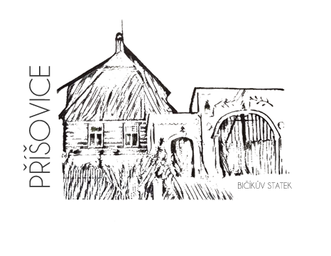**Víkend na Bičíkově statku v Příšovicích**

**Dny otevřených dveří na Bičíkově statku**

**ve dnech 23. a 24. července 2022**

**od 10:00 do 17:00 hodin.**

